## 1.3 Pelestarian Koleksi Perpustakaan

1. Pencacahan dan penyiangan

a. Pencacahan

Pencacahan adalah penghitungan bahan pustaka dan mencari tahu berapa kondisi kenyataan bahan pustaka diperpustakaan dengan data di aplikasi otomatisasi perpustakaan, kegiatan ini dilakukan setiap satu tahun sekali.

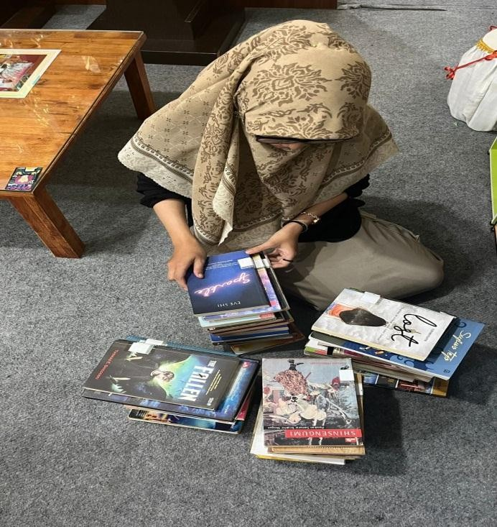

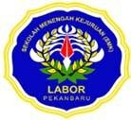PERPUSTAKAAN DIGITAL

# M. ZEIN

SEKOLAH MENENGAH KEJURUAN (SMK) LABOR PEKANBARU

Jl. Thamrin No.97 Kec. Sail Pekanbaru-28132 Telp. 08526551653[www.digilib.smklabor.sch.id](http://www.digilib.smklabor.sch.id/) E-Mail : [latiffarma@gmail.com](mailto:latiffarma@gmail.com)

**PENGUMUMAN**

DIBERITAHUKAN KEPADA PEMUSTAKA, BAHWA PERPUSTAKAAN DIGITAL M.ZEIN MULAI SENIN, 05 – 12 JUNI DITUTUP/ TIDAK BEROPERASI

KARENA ADA KEGIATAN PEMERIKSAAAN KOLEKSI (STOCK OPNAME)

PERPUSTAKAAN DIGITAL

# M. ZEIN

SEKOLAH MENENGAH KEJURUAN (SMK) LABOR PEKANBARU

Jl. Thamrin No.97 Kec. Sail Pekanbaru-28132 Telp. 08526551653[www.digilib.smklabor.sch.id](http://www.digilib.smklabor.sch.id/) E-Mail : [latiffarma@gmail.com](mailto:latiffarma@gmail.com)

# BERITA ACARA

**CACAH ULANG (STOCK OPNAME)**

Pada hari Senin tanggal 05 bulan Juni tahun 2023 sampai 12 Juni bulan Juni tahun 2023 pukul 08.00 WIB – 16.00 WIB, telah dilaksanakan kegiatan pencacahan koleksi.

Kegiatan ini dimaksudkan untuk :

1. Memperoleh keselurahan koleksi
2. Mengetahui jumlah koleksi
3. Pengecekan koleksi
4. Mempermudah Pencocokan data
5. Pencatatan keterangan koleksi

Demikian beritra acara ini dibuat dengan sebenar-benarnya pada waktu dan tempat sebagaimana disebutkan diatas

Mengetahui, Pekanbaru, 13 Juni 2023

Kepala SMK Labor Kepala Perpustakaan

Drs. Hendripides, M.Si Dinda Fatma Yola, S.IP

## Penyiangan

Penyiangan adalah proses pengeluaran bahan pustaka dari perpustakaan ke gudang, terutama bahan pustaka yang tidak lagi dimanfaatkan atau jarang digunakan oleh pemustaka, kegiatan ini dilakukan setiap setahun sekali.

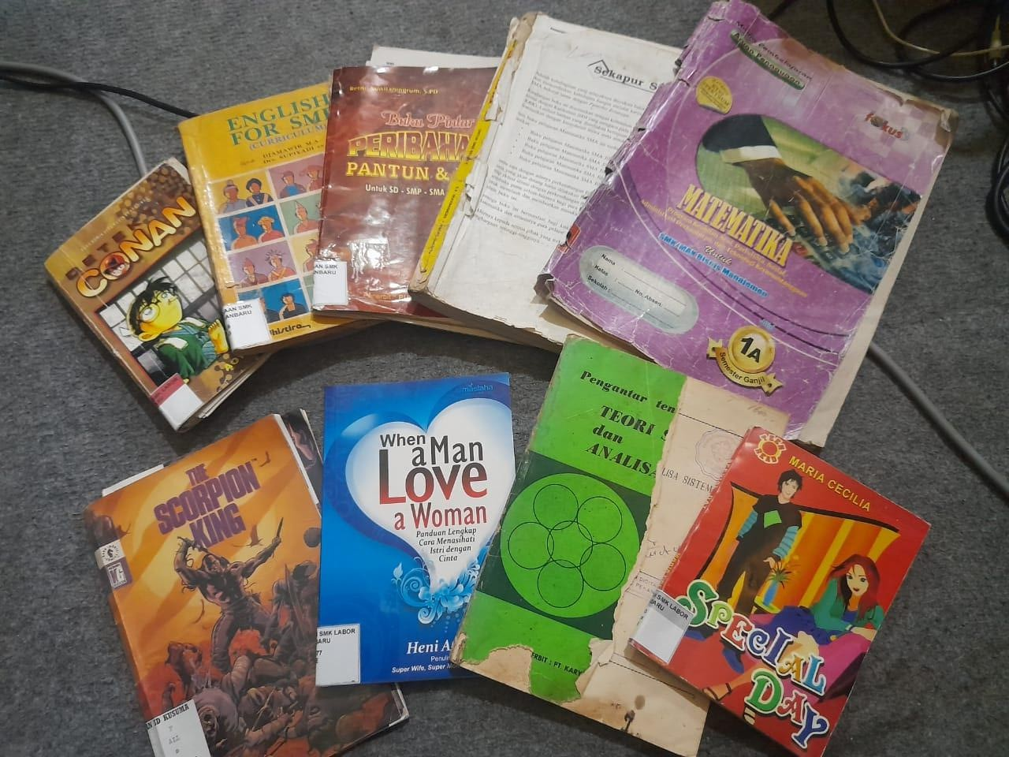

PERPUSTAKAAN DIGITAL

# M. ZEIN

SEKOLAH MENENGAH KEJURUAN (SMK) LABOR PEKANBARU

Jl. Thamrin No.97 Kec. Sail Pekanbaru-28132 Telp. 08526551653[www.digilib.smklabor.sch.id](http://www.digilib.smklabor.sch.id/) E-Mail : [latiffarma@gmail.com](mailto:latiffarma@gmail.com)

# BERITA ACARA

# PENYIANGAN KOLEKSI

Pada hari Kamis dan Jum’at Tanggal 22 dan 23 Juni 2023 telah dilakukan kegiatan penyiangan koleksi perpustakaan oleh :

Nama : Dinda Fatmayola, S.IP Jabatan : Pustakawan

Dalam Penyiangan telah dilakukan kegiatan sebagai berikut :

* 1. Bahan pustaka terlarang
  2. Bahan pustaka yang sudah terlalu rusak dan tidak dapat diperbaiki lagi
  3. Subjek tidak sesuai lagi dengan kebutuhan pengguna perpustakaan

Demikian berita acara kegiatan penyiangan ini dibuat untuk dipergunakan semestinya. Akhir Kata, Terima Kasih

Mengetahui, Pekanbaru, 23 Juni 2023

Kepala SMK Labor Pustakawan

Drs. Hendripides, M.Si Dinda Fatmayola, S.IP

PERPUSTAKAAN DIGITAL

# M. ZEIN

SEKOLAH MENENGAH KEJURUAN (SMK) LABOR PEKANBARU

Jl. Thamrin No.97 Kec. Sail Pekanbaru-28132 Telp. 08526551653[www.digilib.smklabor.sch.id](http://www.digilib.smklabor.sch.id/) E-Mail : [latiffarma@gmail.com](mailto:latiffarma@gmail.com)

**Daftar Buku Yang Disiangi**

|  |  |  |
| --- | --- | --- |
| **No** | **Judul Buku** | **Alasan Disiangi** |
| 1 | Teori Sistem dan Analisa sistem | Bahan bacaan sudah rusak |
| 2 | The Scorpion King | Bahan bacaan sudah rusak |
| 3 | When A Man Love A Women | Ada Kalimat vulgar |
| 4 | Special Day | Ada Kalimat Vulgar |
| 5 | Buku Pintar Peribahasa Pantun dan Puisi | Bahan bacaan Sudah rusak |
| 6 | English For SMP | Bahan Bacaan sudah rusak |
| 7 | Detektif Conan | Bahan Bacaan Sudah Rusak |
| 8 | Buku Pelajaran Matematika SMA | Bahan Bacaan Sudah Rusak dan subjek tidak  sesuai |
| 9 | Matematika Jilid 1 A Semester Ganjil | Bahan Bacaan Sudah Rusak dan subjek tidak  sesuai |

Mengetahui, Pekanbaru, 23 Juni 2023

Kepala SMK Labor Pustakawan

Drs. Hendripides, M.Si Dinda Fatmayola, S.IP

**13. Pelestarian**

1. **Pengaturan Lingkungan**

Tindakan pengaturan lingkungan perpustakaan untuk melindungi perpustakaan dari kerusakan dilakukan dengan cara :

1. **Pencahayaan**

Pencahayaan pada gedung dan ruangan perpustakaan dilakukan dengan memanfaatkan cahaya matahari (cahaya luar) dan juga cahaya dari lampu ruangan. Perpustakaan Digital M.Zein memiliki 2 macam cahaya yaitu cahaya matahari dan cahaya lampu listrik. Kondisi Cahaya matahari tidak langsung masuk keruangan tetapi melainkan melalui pantulan yang dihalangan oleh jendela dan gorden.

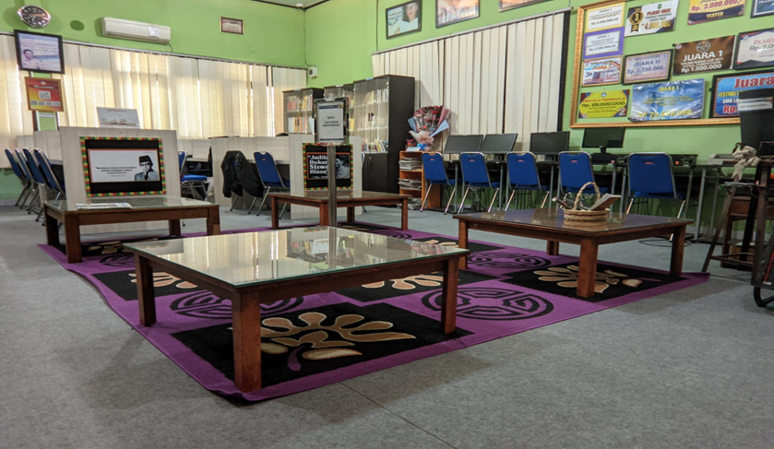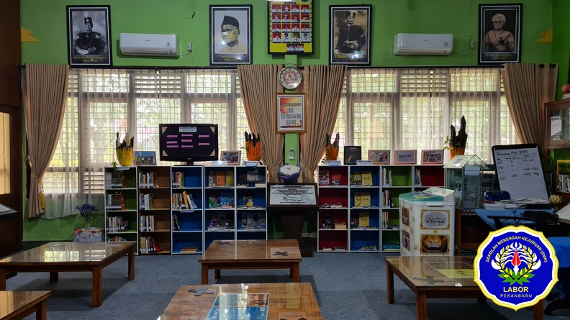

1. **Menjaga Kebersihan**

Perpustakaan selalu disapu setiap hari, rak-rak buku dilap ataupun dibersihkan setiap seminggu sekali. Setiap hari buku yang selesai dibaca selalu dirapikan kembali/diletakkan kembali keraknya sesuai dengan nomor klasifikasinya, sekaligus merapikan rak-rak buku.

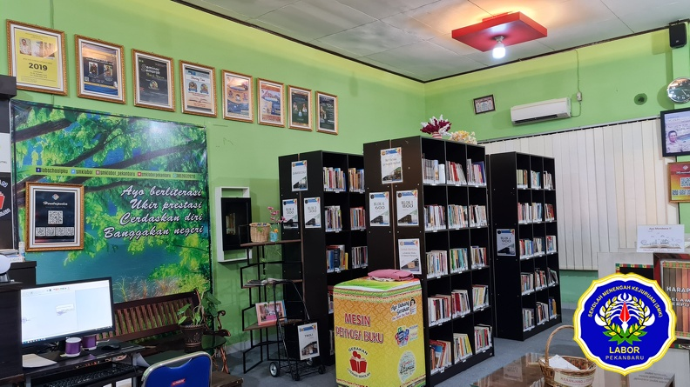

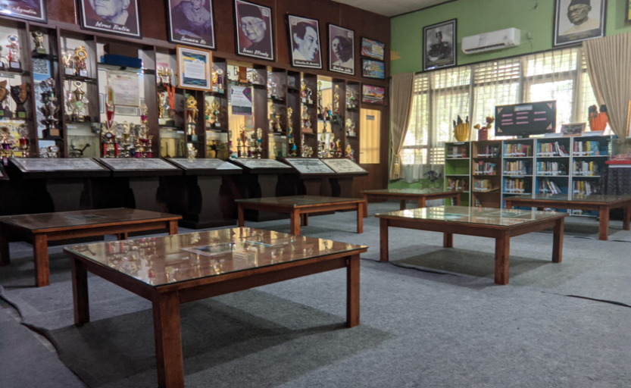

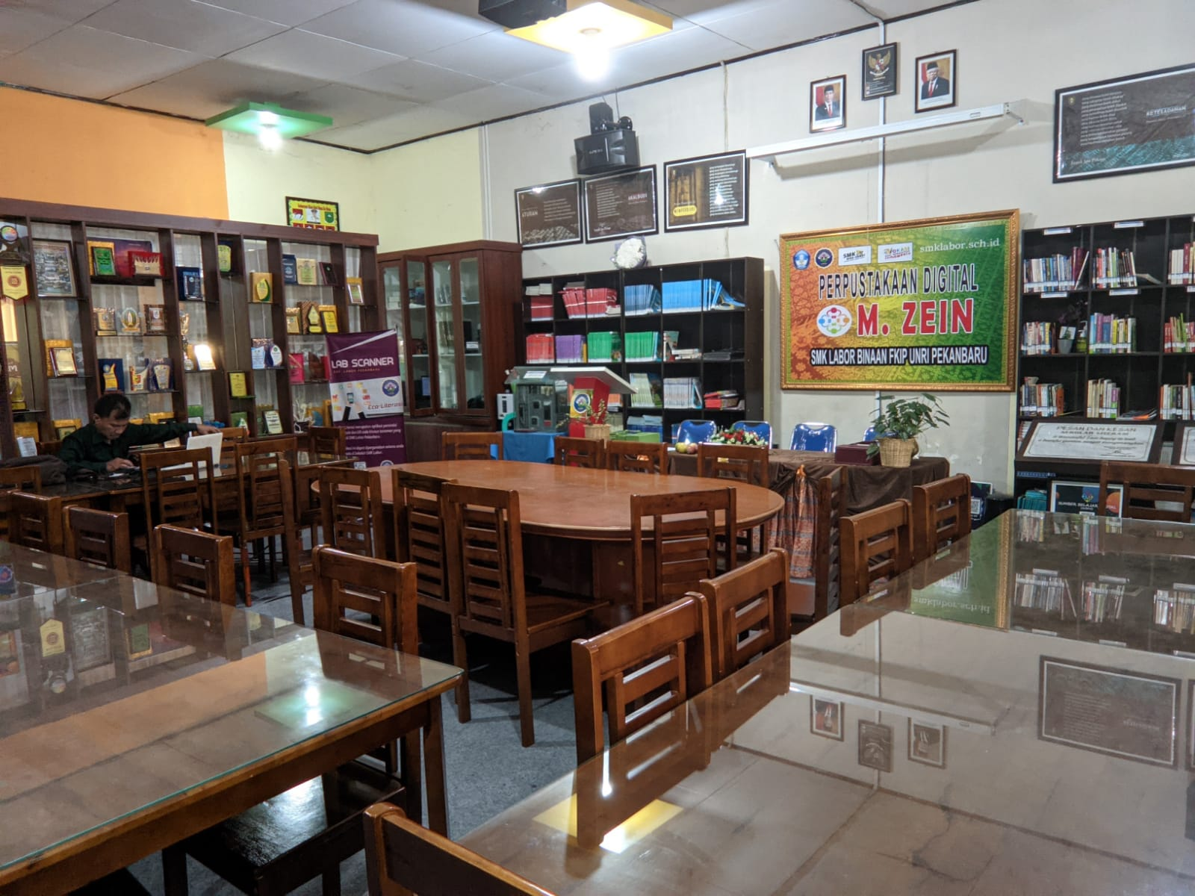

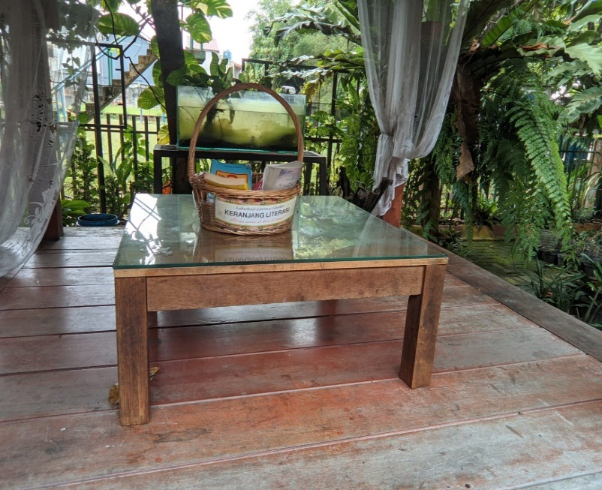

1. Menjaga Temperature dan Kelembapan Udara

Untuk menjaga kelembapan udara dan sirkulasi udara, Perpustakaan memanfaatkan jendela alami dan juga pengatur suhu udara seperti AC. Perpustakaan mempunyai 2 (Tiga) buah AC ditiap ruang. AC dihidupkan sehari-harinya dengan temperature 16 Celcius dan tergantung kondisi cuara agar tidak terlalu tinggi kelembapan udaranya. Berikut ini adalah sirkulasi udara dan pengkondisian suhu serta kelembapan udara.

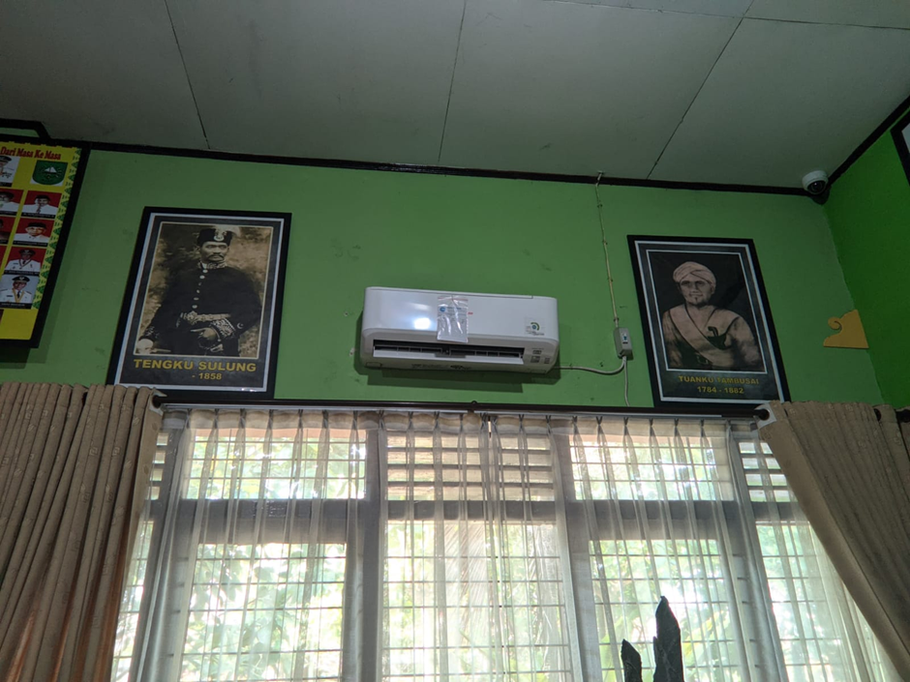

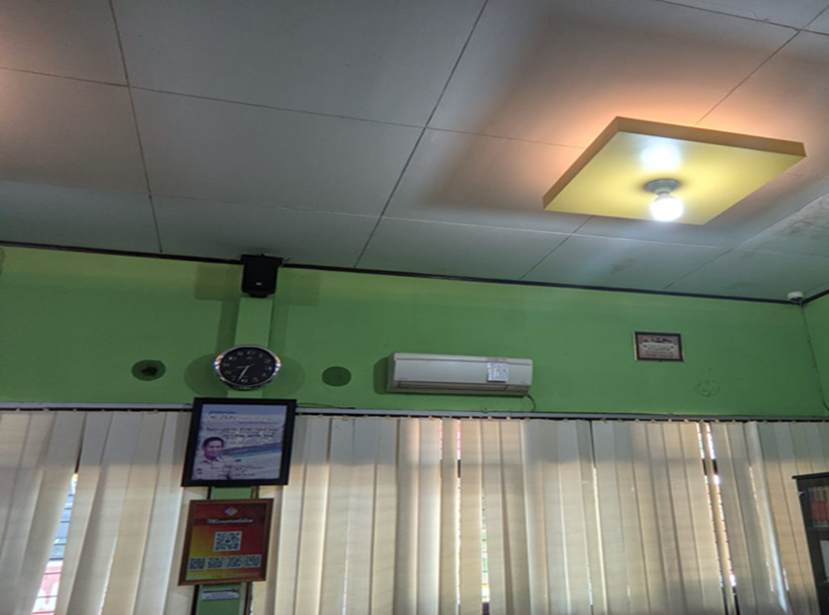

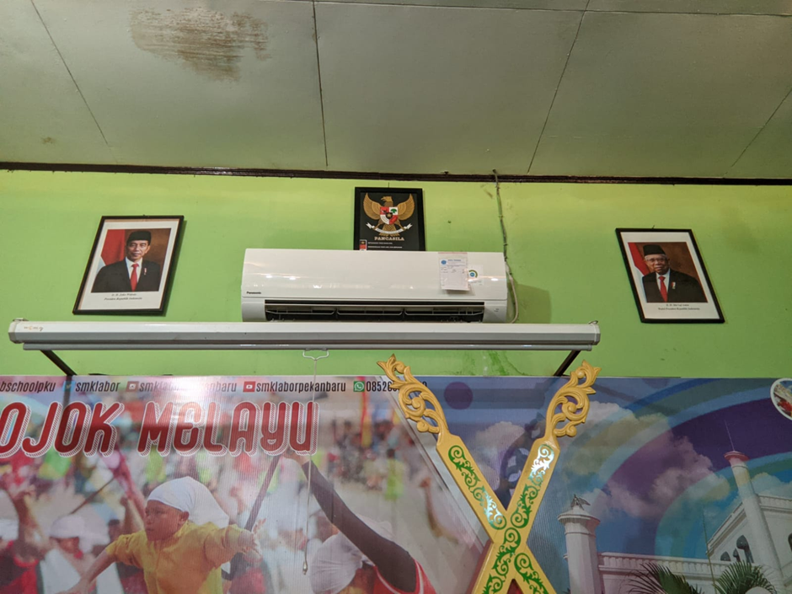

**b. Perbaikan Koleksi Perpustakaan**

Perbaikan buku adalah proses perawatan dan penjilidan ulang bahan psutaka yang rusak disebabkan oleh hal-hal tertentu sehingga tidak bisa digunakan. Kegiatan ini sangat penting dilakukan agar koleksi perpustakaan tetap terjaga dengan baik.

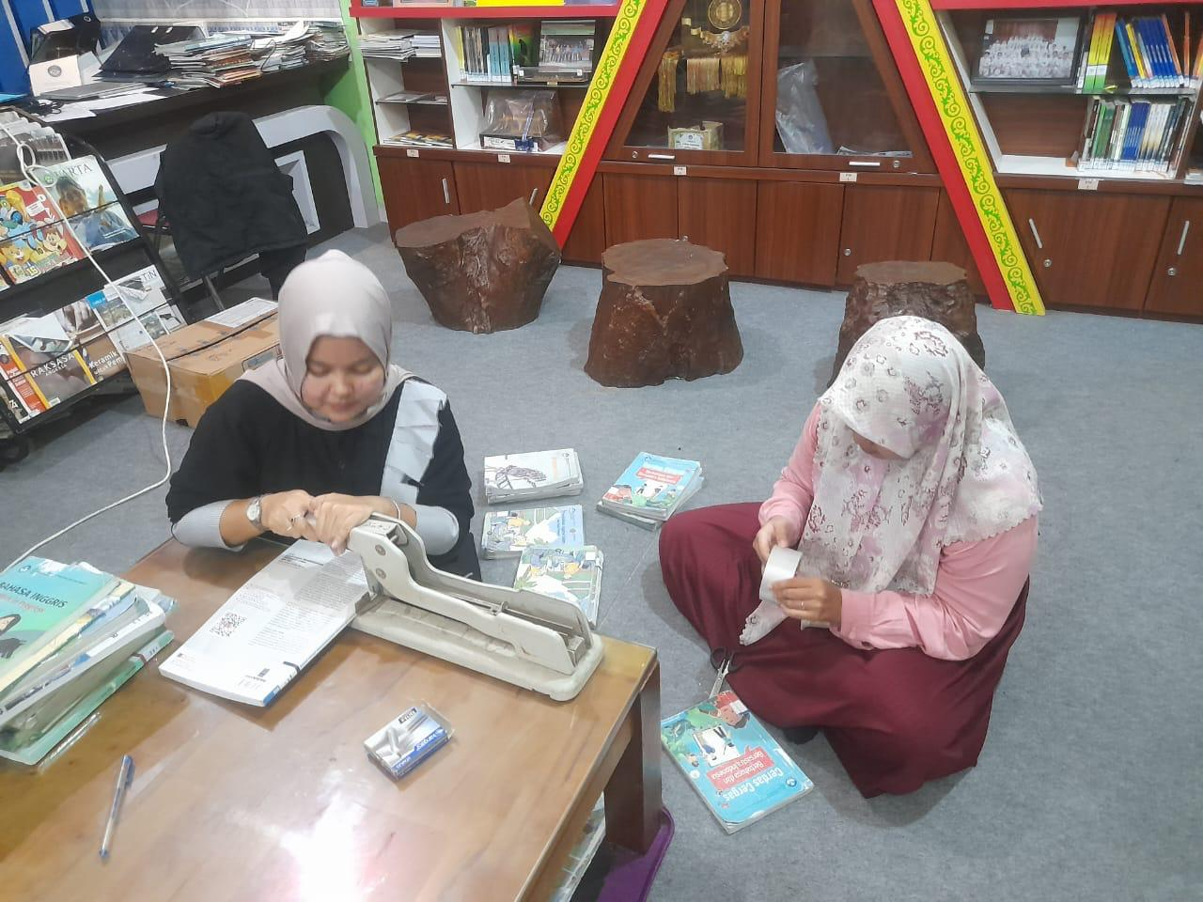

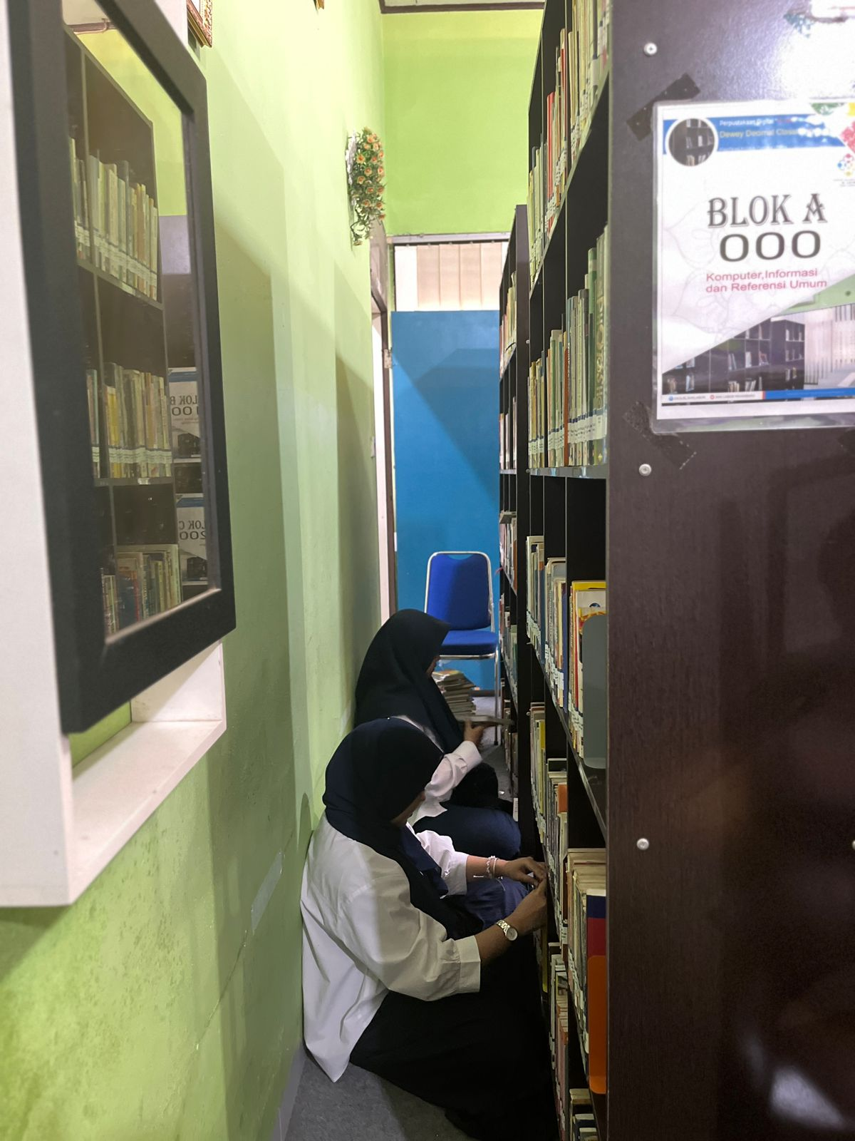

PERPUSTAKAAN DIGITAL

# M. ZEIN

SEKOLAH MENENGAH KEJURUAN (SMK) LABOR PEKANBARU

Jl. Thamrin No.97 Kec. Sail Pekanbaru-28132 Telp. 08526551653[www.digilib.smklabor.sch.id](http://www.digilib.smklabor.sch.id/) E-Mail : [latiffarma@gmail.com](mailto:latiffarma@gmail.com)

**Berita Acara**

**Perbaikan Koleksi Buku**

**Perpustakaan Digital M.Zein**

**SMK Labor Binaan FKIP UNRI Pekanbaru**

Pada hari ini Senin tanggal 10 bulan Juli tahun 2023 di Perpustakaan Digital M.zein. Ruang Perpustakaan yang beralamat dijalan Thamrin, No.97 telah dilaksanakan kegiatan perbaikan koleksi buku perpustakaan sebagai berikut :

|  |  |  |  |
| --- | --- | --- | --- |
| **No** | **Tingkat Kerusakan** | **Jumlah** | **Status** |
| 1 | Rusak Ringan | 25 | Disampul ulang |
| 2 | Rusak Sedang | 20 | Disampul ulang |
| 3 | Rusak Berat | 15 | Dijilid ulang dan disampul ulang |
| **Jumlah** | | 60 |  |

Buku-buku koleksi perpustakaan tersebut dalam tahap perbaikan dan pemeliharaan karena mengalami kerusakan pada bagian sampul dan halaman yang lepas sehingga diperlukan perbaikan dan jilid ulang untuk sementara waktu tidak bisa dipinjam oleh pemustaka.

Demikian berita acara ini dibuat dengan keadaan sebenarnya. Sebagai kelengkapan administrasi perpustakaan

Mengetahui Pekanbaru, Juli 2023

Kepala Sekolah Kepala Perpustakaan

Drs. Hendripides, M.Si Dinda Fatmayola, S.IP

**c. Pelestarian Koleksi dan Isi**

Agar buku terawat dan tidak ada rayap, kutu buku serta hama lainnya maka pustakawan meletakkan beberapa kapur barus dan silica gel. Selain itu dilakukan juga alih media

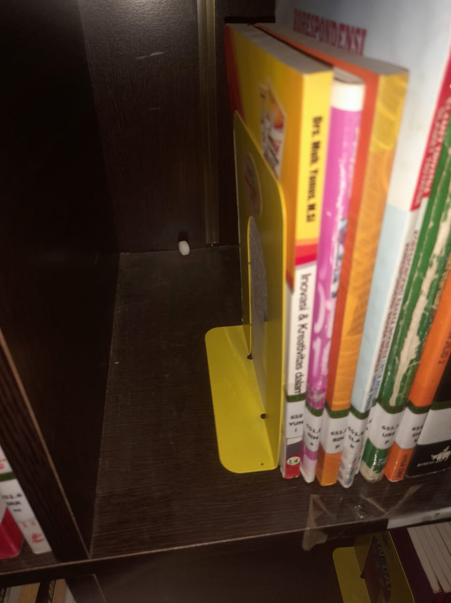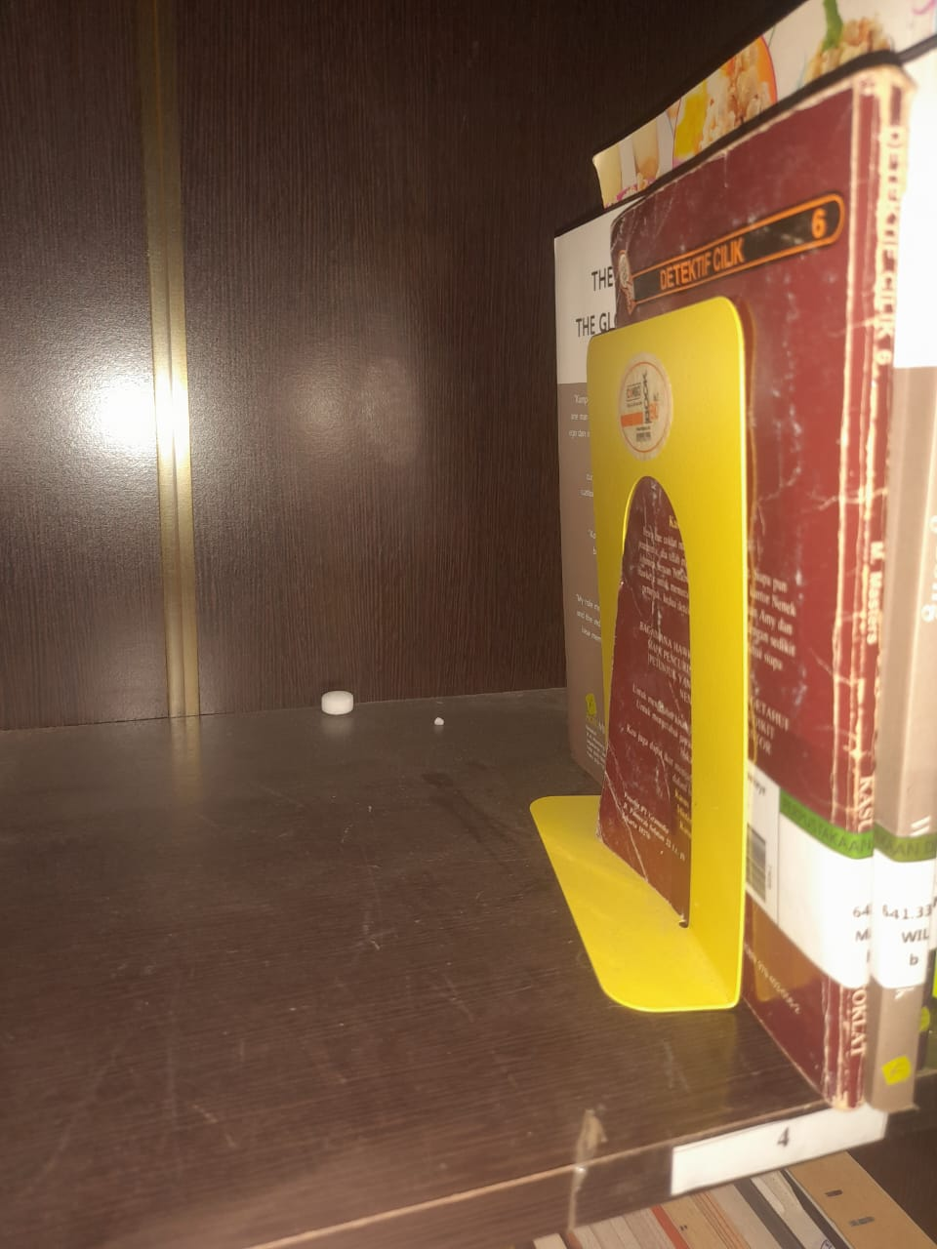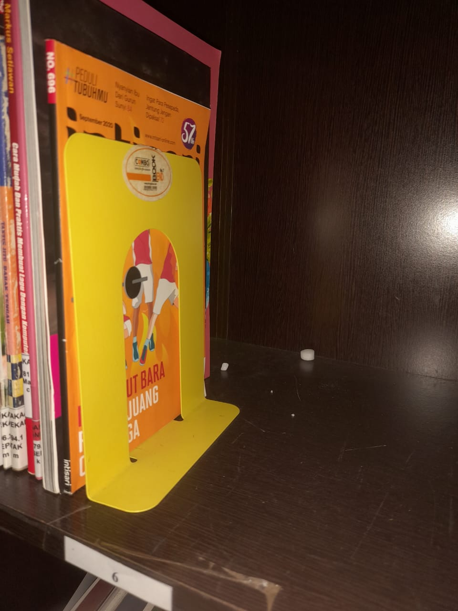

**d. Penyampulan Buku**

Membungkus atau memberi sampul setiap buku yang dimiliki oleh perpustakaan salah satu pelestarian koleksi secara preventif. Kegiatan preventif adalah kegiatan yang digunakan untuk mencegah sebelum bahan atau koleksi perpustakaan. Hal ini penting dilakukan agar koleksi perpustakaan tetap terjaga dengan baik.



**e. Mencegah kerusakan karena bencana alam**

Bahan Pustaka yang kehujanan atau kebanjiran harus secepatnya dikeringkan dalam ruangan hangat. Koleksi tidak boleh dijemur dipanas matahari. Tindakan untuk mencegah kebakaran adalah:

* Kabel listrik harus diperiksa secara berkala
* Alat pemadam kebakaran harus diletakkan ditempat-tempat yang bisa dijangkau.

